**Indicação nº 1412/2017**

Ementa: Melhorias na UBS DR.Luiz Tozzo Filho, no Jardim Pinheiros.

**Exmo. Senhor Presidente.**

A Vereadora **Mônica Morandi** requer nos termos do art. 127 do regimento interno, que seja encaminhado ao Exmo. Prefeito Municipal a seguinte indicação:

Que sejam feitos os seguintes reparos na UBS do Jardim Pinheiros:

1- Conserto da infiltração nos banheiros;

2- Um lugar adequado para armazenar os remédios em estoque;

3- Conserto da porta do local da vacinação;

4- Local adequado para alimentação dos funcionários;

5- Conserto do telhado.

**Justificativa:**

Após visita foi constatado a necessidade dessas melhorias, como mostra as fotos anexadas, para que se mantenha a UBS com todas as suas instalações em perfeita ordem, por se tratar da saúde pública, em total harmonia com seus funcionários que precisam de um local de trabalho com o respaldo necessário.

Valinhos, 29 de Maio de 2017.

___________________________

**Mônica Morandi**

**Vereadora**

Fotos anexas

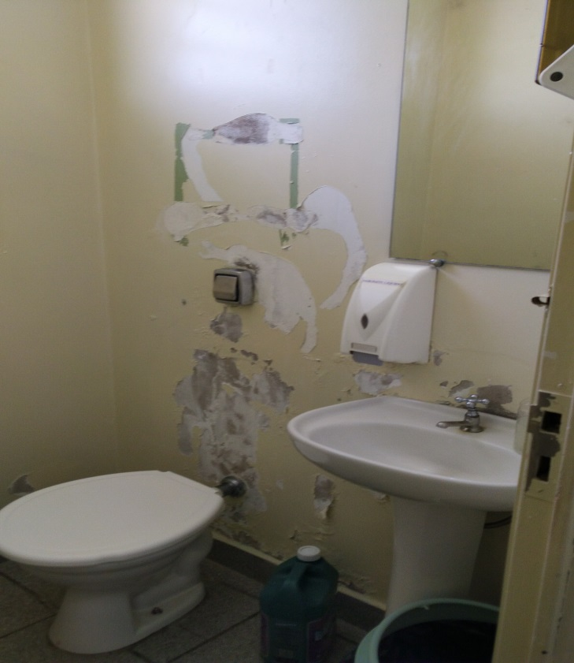

Infiltração Banheiros.

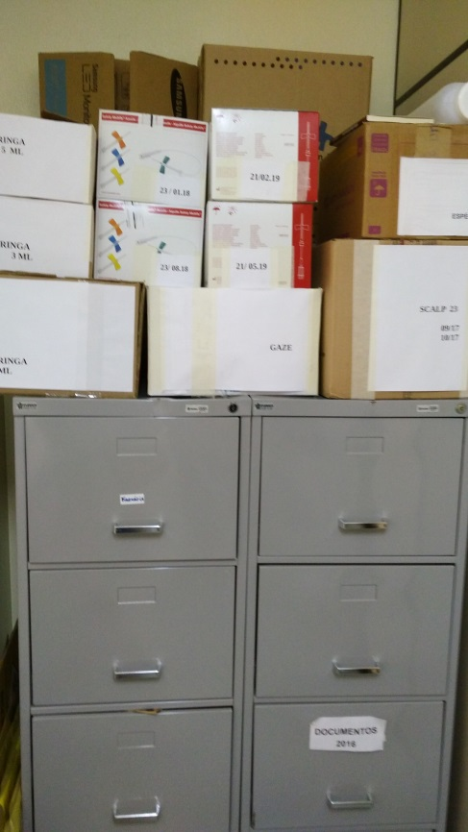

Armazenamento de medicação.

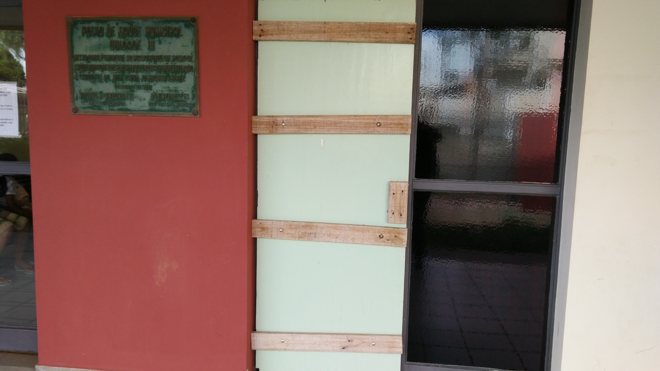

Porta inadequada

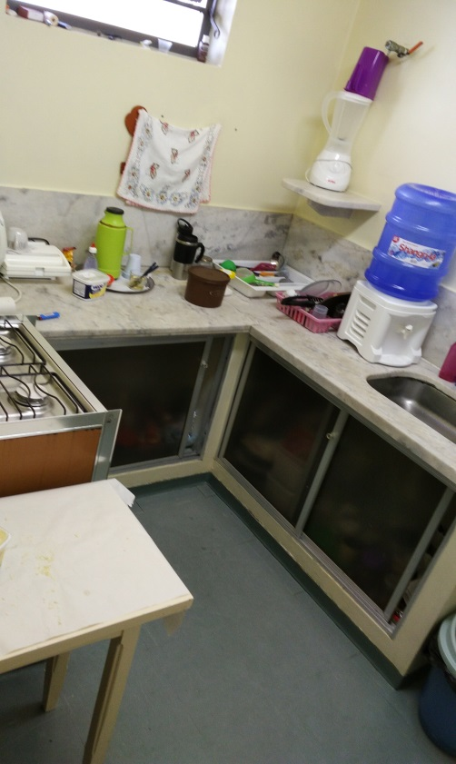 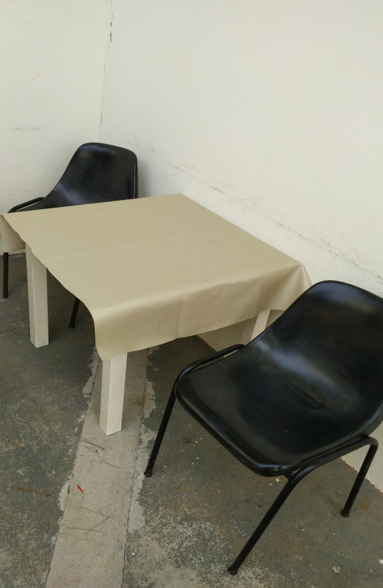

Cozinha Refeitório